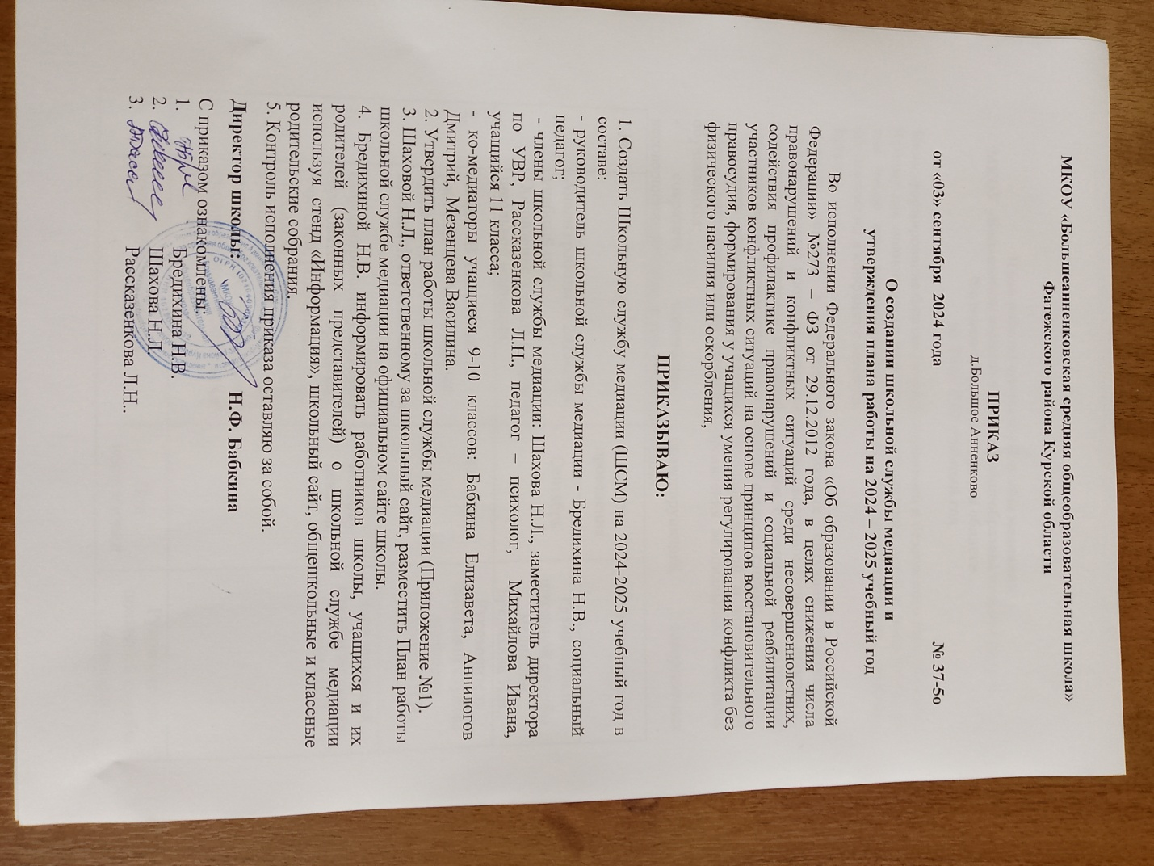

Приложение №1

**План работы школьной службы медиации**

**МКОУ «Большеанненковская средняя общеобразовательная школа»**

**Фатежского района Курской области**

**на 2024-2025 учебный год**

**Цель**: формирование благополучного, гуманного и безопасного пространства (среды) для полноценного развития и социализации детей и подростков, в том числе при возникновении трудных жизненных ситуаций, включая вступление их в конфликт с законом.

**Задачи:**

**-**оказать помощь в решении конфликтных ситуаций участниками образовательного процесса через реализацию восстановительных программ: предварительные встречи с каждой из сторон ситуации (с их законными представителями), примирительные встречи с согласия сторон;

- повысить эффективность ведения профилактической и коррекционной работы, направленной на снижение проявления асоциального поведения обучающихся;

- сократить количество правонарушений, совершаемых несовершеннолетними, в том числе повторных.

|  |  |  |  |
| --- | --- | --- | --- |
| № | Мероприятия | Сроки проведения | Ответственный |
| 1. | Анализ работы за 2023-2024 учебный год.  Обновление стенда о службе школьной медиации. | Сентябрь | Руководитель школьной службы медиации  Бредихина Н.В.. |
| 2. | Акция «В нашей в школе работает ШСМ». Создание буклета о деятельности Школьной службы медиации. | Октябрь | Руководитель школьной службы медиации  Бредихина Н.В.. |
| 3. | Информирование участников образовательного процесса (учителей, родителей. учащихся) о назначении и функции школьной службы медиации через классные и общешкольные родительские собрания | ноябрь-декабрь | Член школьной службы медиации Шахова Н.Л. |
| 4. | Проведение заседаний состава ШСМ | При поступлении жалоб | Руководитель школьной службы медиации  Бредихина Н.В.. |
| 5. | Размещение информации о профилактической работе ШСМ на сайте школы | В течение года | Член школьной службы медиации Шахова Н.Л. |
| 6. | Участие в проведении классных часов «Уроки толерантности» | В течение года | Руководитель школьной службы медиации  Бредихина Н.В.. |
| 7. | Проведение примирительных встреч. | По мере необходимости | Руководитель школьной службы медиации  Бредихина Н.В., член школьной службы медиации Рассказенкова Л.Н. |
| 8. | Сбор заявок, для рассмотрения на ШСМ | В течение учебного года | Руководитель школьной службы медиации  Бредихина Н.В.,  член школьной службы медиации  педагог-психолог Рассказенкова Л.Н.. |
| 9. | Индивидуальные профилактические беседы с учащимися | в течение учебного года по запросам; | Члены школьной службы медиации. |
| 10. | Консультации для родителей «Трудные и критические периоды взросления» | в течение учебного года | Член школьной службы медиации  педагог-психолог Рассказенкова Л.Н.. |
| 11. | Сотрудничество с Советом профилактики. Совместное расмотрение вопросов поведения и успеваемости учащихся. | в течение учебного года | Руководитель школьной службы медиации  Бредихина Н.В.. |
| 12 | Анализ работы  деятельности ШСП за 2024-2025 учебный год | август | Руководитель школьной службы медиации Бредихина Н.В.. |